09.11.2023г.
Беседа-лекция «Скажи нет наркотикам!»
В рамках плана антинаркотических мероприятий в МБОУ СОШ№4 09.11.2023 года с учащимися была проведена профилактическая беседа «Скажи наркотикам нет!», которую провели советники директора по воспитанию.
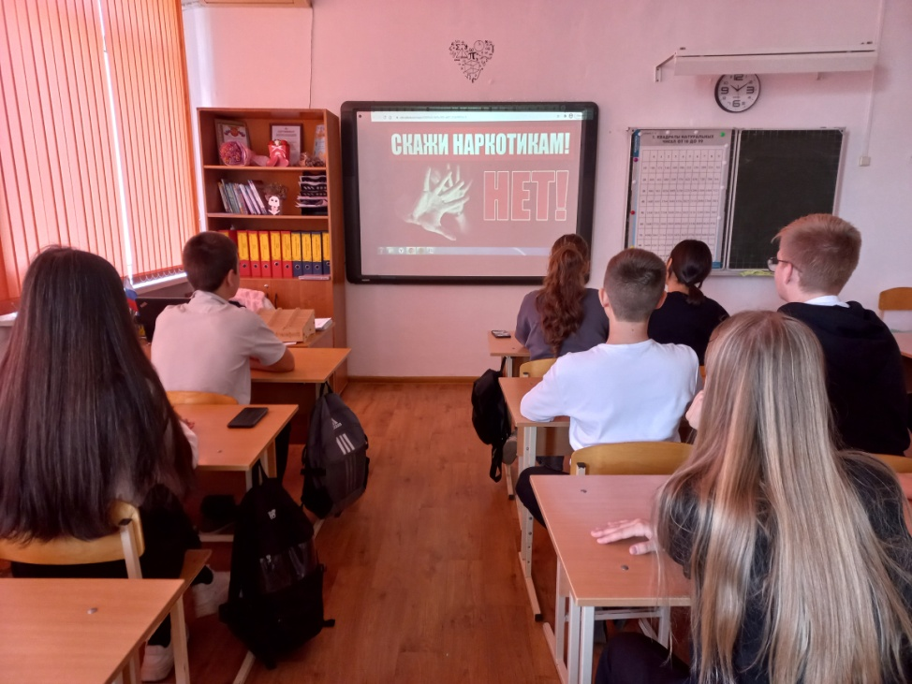
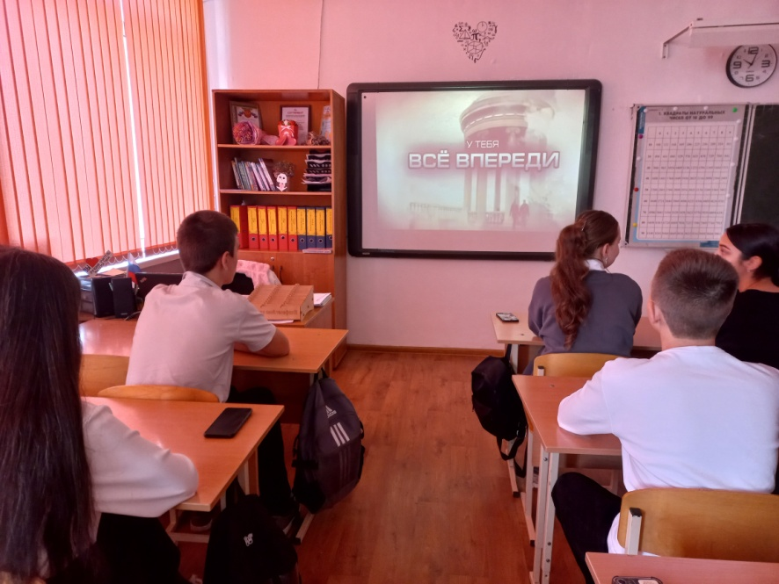
Целью данного мероприятия было предоставить учащимся информацию об отрицательном действии, негативных последствиях злоупотребления наркотическими и психотропными веществами В ходе встречи ребята посмотрели социальный ролик, обсудили его. Разговор был трудный и серьёзный, об этом коварном враге человечества. И одно из лекарств против этой опасной болезни- правда о ней. Во время беседы были обсуждены «мифы о наркотиках», факты распространённости и опасности употребления наркотиков. Узнали, что происходит с человеком, начавшим употреблять наркотические вещества, каковы последствия и конечный результат этой зависимости. В завершении сделали вывод: «Чтобы не случилось в нашей жизни, нужно иметь позитивное мышление, держаться только за хорошее, что у нас есть, и идти вперёд, осуществляя три принципа достижения успеха: поступать по совести, развивать свои творческие возможности, поступать с людьми так, как бы вы хотели, чтобы поступали с вами.

